Sprawozdanie z Zadania nr: 3.5
Imię i Nazwisko: Bartosz Bieniek
Data: 03.01.2026

Lista dwukierunkowa.
Opis teoretyczny.
Lista dwukierunkowa to struktura danych, w której każdy element posiada referencję (odniesienie) zarówno do elementu poprzedniego jak i następującego. Klasa implementująca tę strukturę posiada zarówno odniesienie do pierwszego, jak i ostatniego elementu.
Opis działania algorytmu na przykładzie.
- Dodawanie elementów ($insert$).
Dodawanie wartości do pustej listy polega na utworzeniu nowego węzła i zapisaniu referencji do niego w klasie, jako pierwszego i ostatniego elementu listy.
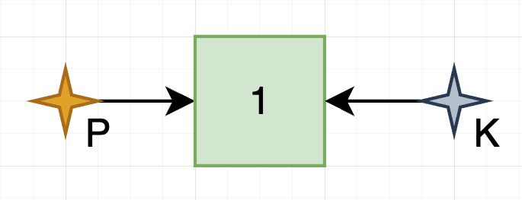
Rysunek 1 Dodawanie elementów do pustej listy.
Dodając kolejne elementy z przodu lub z końca, należy pamiętać, aby oprócz utworzenia wszystkich połączeń między elementami, zaktualizować również referencję do elementu początkowego lub końcowego.
Przykładowo, aby dodać do poprzednio utworzonej listy wartość 2 na pierwszej pozycji (indeks 0), program stworzy najpierw nowy węzeł, następnie utworzy połączenie do i od elementu stojącego na drugiej pozycji przesunie wskaźnik początku listy na nową wartość.
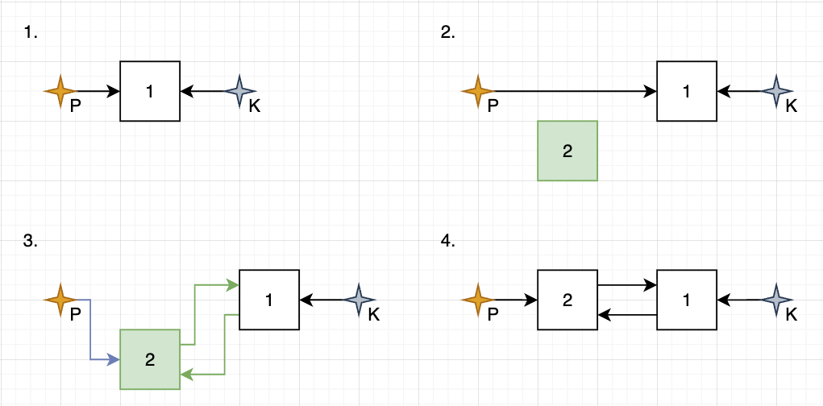
Rysunek 2 Dodawanie elementów na początku listy dwukierunkowej.
Dodawanie elementów na nieskrajnych pozycjach odbywa się w podobny sposób, ale nie ma konieczności aktualizowania referencji w klasie.
Możemy zobrazować to na przykładzie dodawania nowego elementu między wartości 2, a 1. Program na początku przejdzie do elementu poprzedzającego miejsce wstawiania i utworzy nowy węzeł. Następnie utworzy połączenia do elementów go otaczających – czyli elementu poprzedzającego, 2 i jego następnika, 1. Na koniec przełoży referencje tych elementów tak, aby wskazywały na nowoutworzony węzeł.
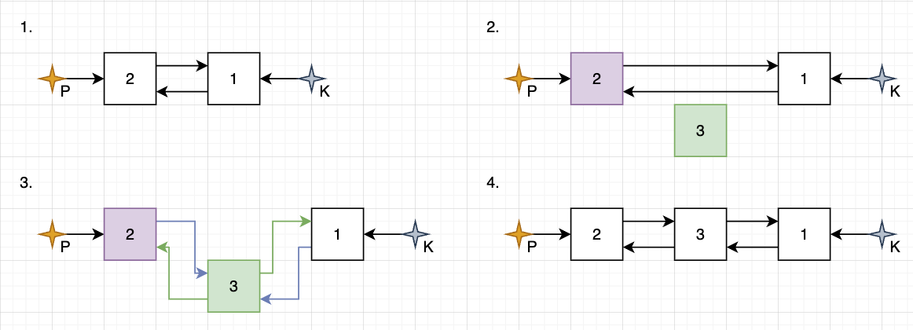
Rysunek 3 Dodawanie wartości na dowolnej pozycji w liście dwukierunkowej.
- Usuwanie elementów ($remove$).
Usuwając elementy także trzeba wziąć pod uwagę kilka możliwości. Przy pozbywaniu się jedynej wartości listy należy pamiętać o wyczyszczeniu do niej referencji, a przy manipulacji ich końcami – o odpowiedniej aktualizacji odniesień.
Przykładowo, aby usunąć wartość z końca, program korzysta z odniesienia do końca listy, aby z elementu ją poprzedzającego usunąć referencję wprzód (do usuwanego elementu). Następnie przesuwa odniesienie w klasie do tego właśnie węzła.
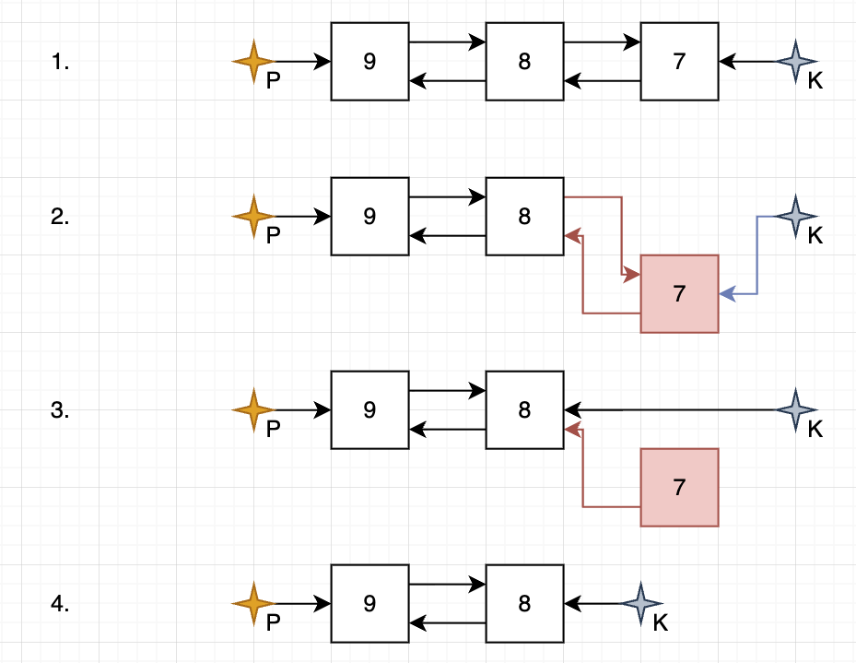
Rysunek 4 Usuwanie elementów z końca listy.
Nie ma konieczności usuwania odniesienia elementu usuwanego do poprzednika, ponieważ pod koniec działania funkcji i tak zostanie on usunięty.
Aby usunąć element z dowolnej innej pozycji listy, algorytm przejdzie do węzła go poprzedzającego, a następnie zmodyfikuje referencje tak, aby omijały usuwaną wartość.
Dla przykładu, aby usunąć wartość 8 z poniższej listy, program przejdzie do jej poprzednika, 9, a następnie zaktualizuje referencje między elementami 9 i 7, tak, aby na siebie wskazywały.
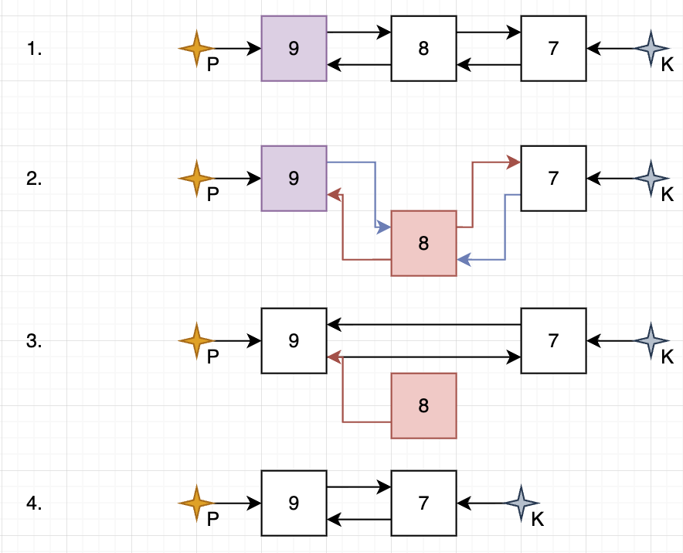
- Wyszukiwanie wartości w liście ($index$).
Aby odszukać w liście wartość, algorytm przechodzi po jej kolejnych elementach, zaczynając od wartości wskazywanej przez referencję zapisaną w klasie. Wyszukiwanie kończy się w momencie, gdy program natrafi na szukaną wartość – wtedy wypisany zostanie odliczony indeks lub gdy algorytm dotrze za element nieposiadający już wskaźnika do następnika (za ostatni element).
Zobrazujmy to na przykładzie wyszukiwania wartości 8 w poniższej liście. Program rozpocznie poszukiwania od elementu początkowego, 9. Ponieważ nie jest to pożądana wartość, algorytm przejdzie do następnego elementu. Tym razem natrafia na szukaną wartość, dlatego wypisze na ekranie odliczony indeks, 1 i zakończy swoją pracę.
